**奖学金线上申请流程说明（参考）**

1. 登录学生综合数据平台<http://stu.bit.edu.cn/>，选择“奖学金”，进入应用。

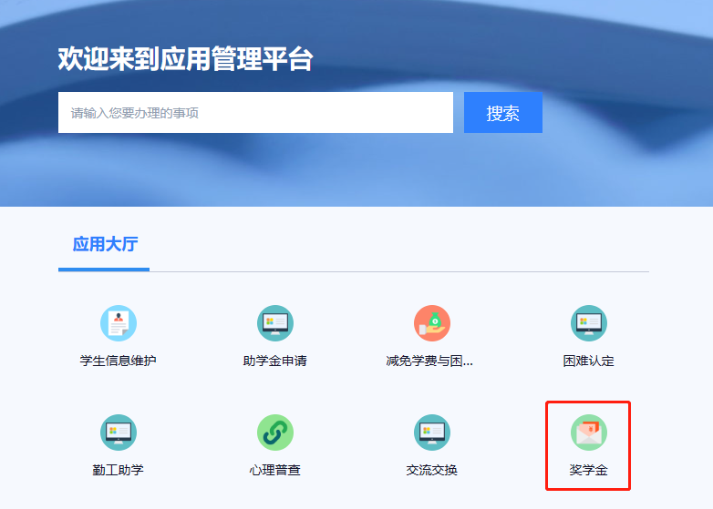

1. 在“奖项申请”中找到相应的奖学金项目进行申请。
2. 填写申请表，按要求完成所有信息填报并提交。
3. 如果要撤回修改可在“我的申请”中，点击“申请详情”，选择“撤回申请”。
4. 系统内填报信息如有疑问可咨询所在学院的要求，校级评审以学院审核后提交的附件附件5-奖学金申请表和附件8-2025年社会捐助类奖学金候选人基本信息表为准。